JC-CYJ餐饮具采样箱

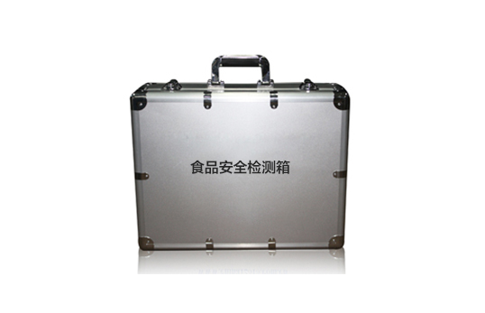
JC-CYJ餐饮具采样箱适用于食物中毒样品中致病菌的快速筛查，常规样品中卫生指标菌与致病菌的日常监测以及检测样品的采集。
JC-CYJ餐饮具采样箱配置清单
序号 | 品 名 | 规 格 | 单位 | 数量
1 | 酒精灯 | 玻璃制 | 个 | 1
2 | 酒精瓶 | 100mL | 个 | 2
3 | 消毒棉球 | 50克 | 包 | 1
4 | 剪刀 | 不锈钢材质 | 把 | 1
5 | 镊子 | 不锈钢材质 | 把 | 2
6 | 一次性塑料培养皿 | 浸纸用 | 个 | 10
7 | 无菌生理盐水 | 100ml | 袋 | 2
8 | 无菌注射器 | 5ml | 支 | 2
9 | 无菌采样袋 | 10个/包 | 包 | 2
10 | 餐饮具用大肠群检测纸片 | 10份/包 | 包 | 5
11 | 教学光盘和说明书 | / | 套 | 1
12 | 检测箱 | ABS板 | 个 | 1
注：2个酒精瓶用于分装自备的酒精、75%酒精。

聚创环保为您提供全面的技术支持和完善的售后服务！详情咨询：0532-67705302

